牙橋溫情
聯合勸募獻愛心 百萬家庭極待援助

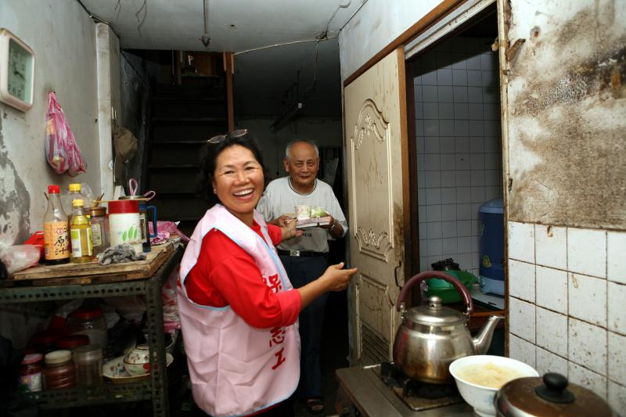
根據內政部96年度的資料顯示，全台低收入戶計有9萬682戶；同時，有39萬個新移民家庭處於較弱勢的中下階層，61萬戶特殊際遇家庭則必須在困境中求生，總計台灣至少有一百萬戶家庭正陷入失業、貧窮、暴力、家庭失和等危機；然而隨著景氣步入寒冬，國人愛心捐款數字也逐漸縮水。

聯合勸募表示，平均每天有6個捐款人取消捐款，整年下來金額少掉將近千萬；而民眾定額捐款的平均金額更從93年平均803元，降到今年的706元。聯勸公資部主任胡玉芳表示，今年社褔團體恐怕要有度過景氣寒冬的最壞打算。

醫師在這個不景氣的年代，是相對較為穩定的一群，如果行有餘力時，不妨多付出我們的愛心，關懷社會中需要幫助的家庭與弱勢團體。中華社會褔利聯合勸募協會（簡稱聯合勸募協會）是一個專責募款的機構，藉由組織的力量，集結各界資源，統籌分配給需要幫助的社會福利機構與團體，協助社福團體推展服務計劃，也避免社會大眾重覆募款的困擾。

聯合勸募協會表示，凡透過聯勸募款，不論金額多少，均可獲得收據，還可依捐款者的需要頒立獎狀，為自己的善舉留下見證。聯勸同時提供網路信用卡與ATM轉帳捐款服務，讓民眾在百忙之餘，也能貢獻自己的愛心，幫助百萬極待協助的弱勢家庭。


  
  募款的重點其實並不是募錢，而是募心意，每一位善心人士的愛心就像涓涓細流般逐漸滙聚成大海，協助弱勢家庭及其下一代，早日走出生命裡的藍色大門。聯合勸募協會網址為http://www.unitedway.org.tw/，或電(02)8780-0556洽詢。
  